Dzień dobry, 8.04. 2020r.
Temat tygodnia: WIELKANOC
Temat dnia: PISANKI, KRASZANKI
Zad.1
Na rozpoczęcie zajęć proszę włączyć dziecku piosenkę pt. „Hopla, hopla…” https://www.youtube.com/watch?v=t-jVEPrPR9c . Zauważyłam, że nie dołączyłam linka do tej piosenki, ale miejmy nadzieję, że bez problemu znaleźliście Państwo ją na youtube. Gdy zacznie się piosenka, to dziecko skaczę jak zajączek.
Zad.2
Pisanka, kraszanka….co to takiego? Czym różni się pisanka od kraszanki. Proszę obejrzeć z dzieckiem film edukacyjny pt. „Jak dawniej ludzie zdobili pisanki” https://www.youtube.com/watch?v=GW6i85aVEuQ
Jak u Was w domu ozdabia się jajka lub wydmuszki?
Zad.3
Proszę wydrukować/samodzielnie narysować ołówkiem dużą pisankę (na całą kartkę)dziecku, a następnie niech pokoloruje pisankę kredkami/ pisakami według własnego pomysłu. Proszę pracę schować do teczki.
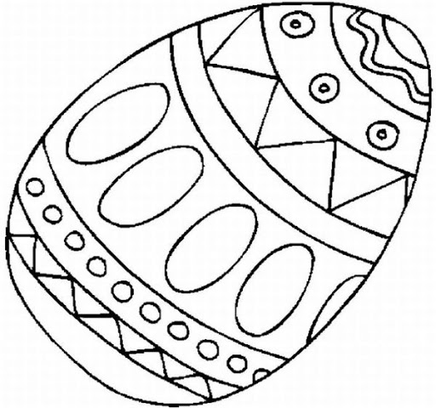
Zad.4 WIĘCEJ, MNIEJ, TYLE SAMO
Na obrazku widzisz różne symbole wielkanocne. Policz poszczególne grupy zwierząt i pionową kreską narysuj wynik obok obrazka. Których zwierząt jest najmniej (podkreśl na czerwono), a których najwięcej (podkreśl na niebiesko). Których zwierząt (owieczek czy kurczaczków) jest mniej?(podkreśl na żółto) Których jest więcej?(kurczaczków czy zajączków) (podkreśl na czarno)…Czy są jakieś grupy zwierząt, których jest tyle samo? Jeśli tak. (podkreśl na brązowo). Niejednokrotnie robiliśmy takie zadania z grupą w przedszkolu.
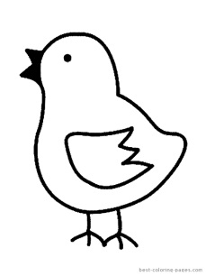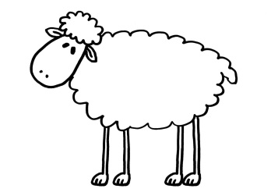
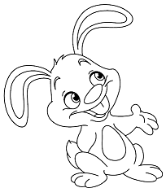
Wyniki:
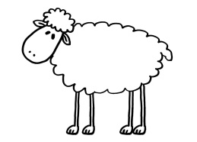………………………………, 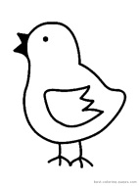………………………..………………………………………
Których zwierząt jest mniej?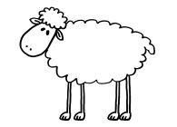czy 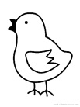?...................................
Których zwierząt jest więcej? czy ? ………………………………
Zad.5
Na przykładzie zadania nr 4, proszę wybrać inne liczmany (np. kolorowe klocki, kredki, kasztany, białe nakrętki itd.) Należy położyć je przed sobą i wspólnie z dzieckiem najpierw przeliczyć (nie mówimy; „raz”, tylko „jeden”). Następnie proszę powiedzieć dziecku, co ma wykonać;
- połóż przed sobą tyle samo liczmanów (np. tyle samo kredek, co pisaków),
- połóż przed sobą mniej liczmanów (np. mniej kredek niż pisaków),
- połóż przed sobą więcej liczmanów (np. więcej kredek niż pisaków).

Zad. 6
Dzisiaj dzieci ciężko pracowały; przeliczały, kolorowały, skakały…..i wyjątkowo były skoncentrowane na pracy. Chyba należy im się niespodzianka…..

- Bajka pt. „Dziwny świat Kota Filemona- wielkanocne sprzątanie”
https://www.youtube.com/watch?v=8jAwhh9U81M

- Bajka pt. „Maks i Ruby- Wielkanoc”
https://www.youtube.com/watch?v=CmtqWLGWHWQ

- „Wiosenne kłopoty Smerfów”
https://www.youtube.com/watch?v=erIiDiM_-Aw

Z pozdrowieniami,
Renata Kowalska

